Flachdachsanierung mit LAMILUX - Planung bis Montage aus einer Hand

Sicher und wirtschaftlich sanieren

Tageslichtelemente können noch so hochwertig sein: Nach mehreren Jahrzehnten Nutzungsdauer kommt irgendwann die Zeit, in der sie energetisch optimiert oder aufgrund von Beschädigungen ersetzt werden müssen. Damit bei ihrer Sanierung sowohl bautechnische Vorschriften als auch gesundheitsrechtliche Bestimmungen eingehalten werden, sollten Planer und Gebäudebetreiber auf einen kompetenten Partner setzen. „Aufgrund unserer jahrzehntelangen Erfahrung können sich Kunden auf die Expertise von LAMILUX verlassen. Wir bieten einen umfassenden Service – angefangen bei der ausführlichen Bestandsaufnahme über die Erarbeitung eines wirtschaftlichen Konzeptes bis hin zur eigentlichen Montage“, erklärt Dr. Alexander Strunz, geschäftsführender Gesellschafter von LAMILUX.

Erblindete Verglasungen, Bruchstellen oder Löcher: Das Alter bestimmter Materialien sowie Extremwetter mit Sturm und Hagel können Tageslichtelementen stark zusetzen. Um rechtlich auf der sicheren Seite zu sein und auch die Gesundheit der Gebäudenutzer zu schützen, sollten veraltete oder beschädigte Elemente umgehend ausgetauscht werden. Hersteller LAMILUX steht dabei in allen Sanierungsphasen mit Rat und Tat zur Seite. Denn eine Sanierung muss – ähnlich wie ein Neubau – sorgfältig geplant sein.

Alles aus einer Hand – für volle Planungssicherheit
Zunächst machen sich die Fachberater von LAMILUX vor Ort ein Bild vom aktuellen Zustand des zu sanierenden Objektes. Im engen Austausch mit dem Kunden werden dabei alle funktionalen und energetischen Anforderungen an die neuen Tageslichtsysteme definiert. Hierbei ist zu klären, in welchem Zustand sich die alte Substanz befindet und ob gegebenenfalls vorhandene Konstruktionen noch verwendet werden können. Für die jeweiligen Ansprüche bietet LAMILUX maßgeschneiderte Lösungen an – wie etwa energieeffiziente Lichtkuppeln oder Flachdach Fenster. Bei ihrer Montage kommen Sanierungsrahmen zum Einsatz: Für den einfachen Austausch kann LAMILUX mit ihnen auf jeden bauseitigen Aufsatzkranz aufsetzen. Wird hingegen das gesamte Dach energetisch saniert – und somit auch meist der Dachaufbau erhöht – sind Aufstockelemente die richtige Wahl.

Alle Sanierungsprozesse verlaufen dabei kunden- und ergebnisorientiert: Für eine hohe Planungs- und Kostensicherheit erfolgt sowohl die Demontage veralteter Konstruktionen als auch die Montage neuer Tageslichtsysteme in kürzester Zeit – ohne die Produktions- oder Betriebsabläufe im Gebäude zu beeinträchtigen. Davon konnte sich auch der Caritasverband in Hagen (NRW) überzeugen. Dort sorgten in die Jahre gekommene und verschmutzte Tageslichtelemente dafür, dass nur noch wenig Tageslicht in die Innenräume der Caritas-Werkstatt für Menschen mit Behinderung fiel. Das ist dank LAMILUX nun nicht mehr der Fall: Möglich machen es insgesamt 54 „Flachdach Fenster F100“ sowie neun „Flachdach Fenster FE“, die nun das Dach der Arbeitsstätte schmücken. Aufgrund der Structural Glazing Bauweise und der damit verbundenen flächenbündigen Verglasung im Einfassrahmen der Fenster läuft das Wasser ungehindert ab, sodass Schmutzablagerungen künftig reduziert werden.

Für jedes Projekt die passende Lösung
Auch die STUTE Nahrungsmittelwerke in Paderborn (NRW) freuen sich wieder über viel Tageslicht: Hier wurden 36 Lichtbänder „B“ in verschiedenen Größen sowie 15 „Rauchlifte Lichtband B“ montiert. Letztere sorgen dank ihrer effektiven Rauchabzugswirkung für eine hohe Sicherheit im Brandfall und ermöglichen die tägliche Be- und Entlüftung. Die Hallendächer und Tageslichtelemente waren zuvor von einem Sturm stark beschädigt worden. Die energetischen Werte waren ebenfalls nicht mehr zufriedenstellend. „Hier bieten wir Planern mit unserem Sanierungskonzept eine echte Erleichterung“, fasst LAMILUX-Geschäftsführer Dr. Alexander Strunz zusammen.

Weitere Informationen zur sicheren Flachdachsanierung mithilfe von LAMILUX-Tageslichtsystemen erhalten interessierte Planer in der herstellereigenen Sanierungsbroschüre – abrufbar unter www.lamilux.de

…

LAMILUX Heinrich Strunz Gruppe, Rehau
Lichtbänder, Glasdächer oder Lichtkuppeln: Die LAMILUX Heinrich Strunz Gruppe ist in Europa einer der führenden Hersteller von Tageslichtsystemen. Die Oberlichter sorgen für einen effizienten Gebrauch von natürlichem Tageslicht in unterschiedlichsten Gebäuden. Außerdem bieten spezielle Rauch- und Wärmeabzugsanlagen Sicherheit im Brandfall und sind damit wesentliche Bestandteile von Brandschutzkonzepten. Auch für seine Lösungen zur Objektentrauchung ist LAMILUX bekannt. Darüber hinaus zählt das 1909 gegründete mittelständische Familienunternehmen zu den weltweit größten Produzenten von carbon- und glasfaserverstärkten Kunststoffen. Diese Verbundmaterialen sorgen beispielsweise als Dach-, Wand- und Bodenbekleidungen in Nutzfahrzeugen für Stabilität, Leichtbau und Schlagfestigkeit. Das Unternehmen beschäftigt derzeit rund 1300 Mitarbeiterinnen und Mitarbeiter und hat 2022 einen Umsatz von rund 392 Millionen Euro erzielt.

Bildunterschriften

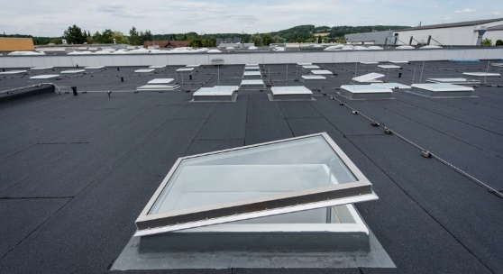
[22-01 Flachdach Fenster]
Dach der Caritas-Werkstatt in Hagen: Hier wurden verschmutzte Tageslichtelemente durch Flachdach Fenster „F100“ und „FE“ von LAMILUX ersetzt.
Foto: LAMILUX

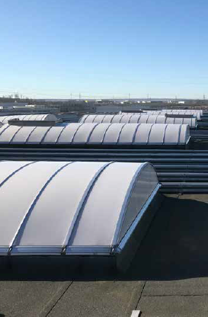
[22-02 STUTE Paderborn]

Die neuen Lichtbänder von LAMILUX, die nun das Dach der STUTE Nahrungsmittelwerke in Paderborn schmücken, garantieren einen hohen Brandschutz und ermöglichen die tägliche Be- sowie Entlüftung.
Foto: LAMILUX

[22-01 Fachberatung]
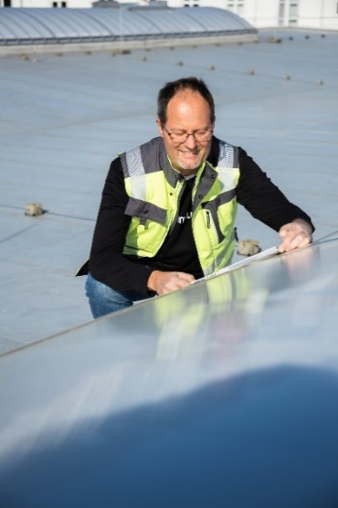

Langjährige Erfahrung garantiert hohe Expertise: Mit LAMILUX haben Planer nicht nur im Neubau, sondern auch bei energetischen Sanierungen einen kompetenten Partner an ihrer Seite.
Foto: LAMILUX

